Додаток 2
Технологічна картка

Встановлення та налагодження П.З. для обробки відео

на прикладі Sony Vegas Pro
Крок 1. Скачайте інсталяційний файл Sony Vegas, і запустіть його.

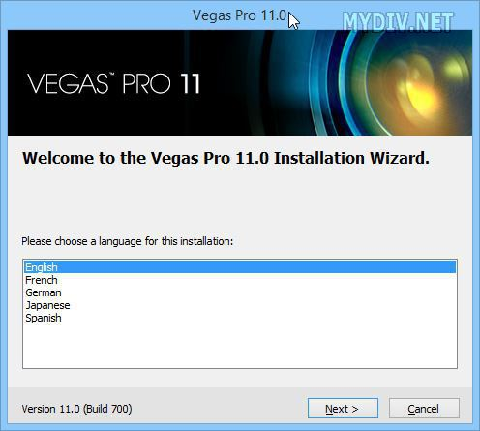
Крок 2. Дотримуйтеся вказівок програми установки. В процесі установки потрібно буде прийняти ліцензійну угоду і вибрати папку для установки. За замовчуванням папка вже стоїть, її можна не міняти.

Крок 3. Пройдіть процедуру реєстрації Sony Vegas Pro. Для цього або введіть серійний номер повної версії або зареєструйте пробну версію на 30 днів.
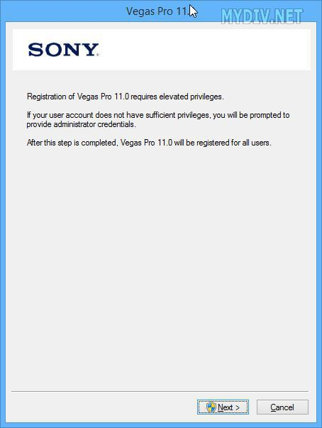
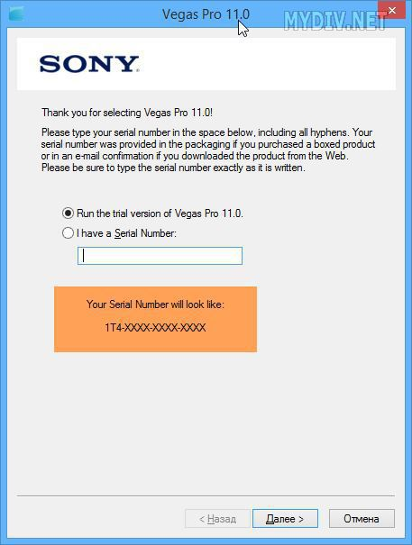

Якщо ви виберете варіант з пробною версією, то вам потрібно буде ввести деякі дані про себе. Обов'язковими є такі поля: First Name, Last Name, E-mail, Country. Зверніть увагу на галочки внизу. Перша галочка говорить про те, що ви хочете отримувати новини від компанії Sony (всякий спам), а друга про те, що ви підтверджуєте достовірність своїх даних. Друга галочка обов'язкове, а ось першу краще зняти.
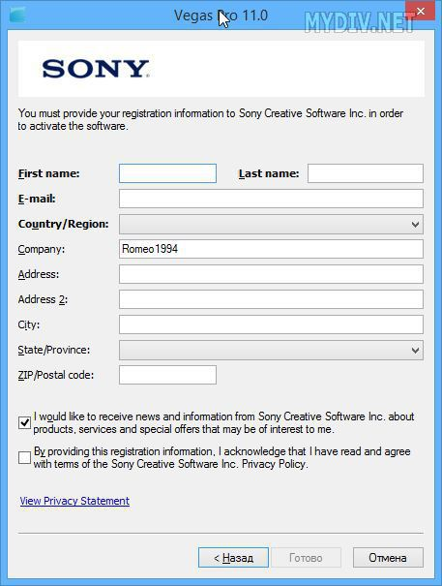

Крок 4. Дочекайтеся закінчення процедури реєстрації. Тепер ви можете користуватися пробною версією Sony Vegas Pro.
